

鬼石中学校

保健室

№５　R５.７.２０

保健室からの夏休みの宿題は、『8月29日に元気に登校すること！！』

夏休み中も、早寝早起き朝ごはんの規則正しい生活と、自分を、そして相手を守るための行動を、心がけていきましょう。元気な皆さんに会えることを楽しみにしています♪

８月の保健行事等

8/29　身体測定（身長・体重測定）



8/29　お弁当の日

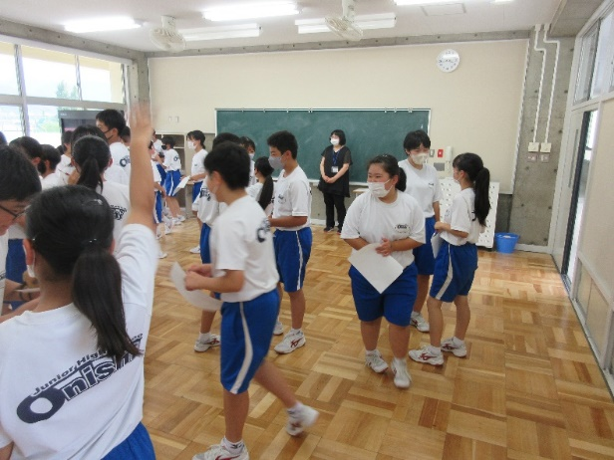

今年もフレッセイ鬼石店が「お弁当の日」を応援してくれる予定です！是非のぞいてみてください！

夏休み中にお弁当づくりにチャレンジしてみましょう。

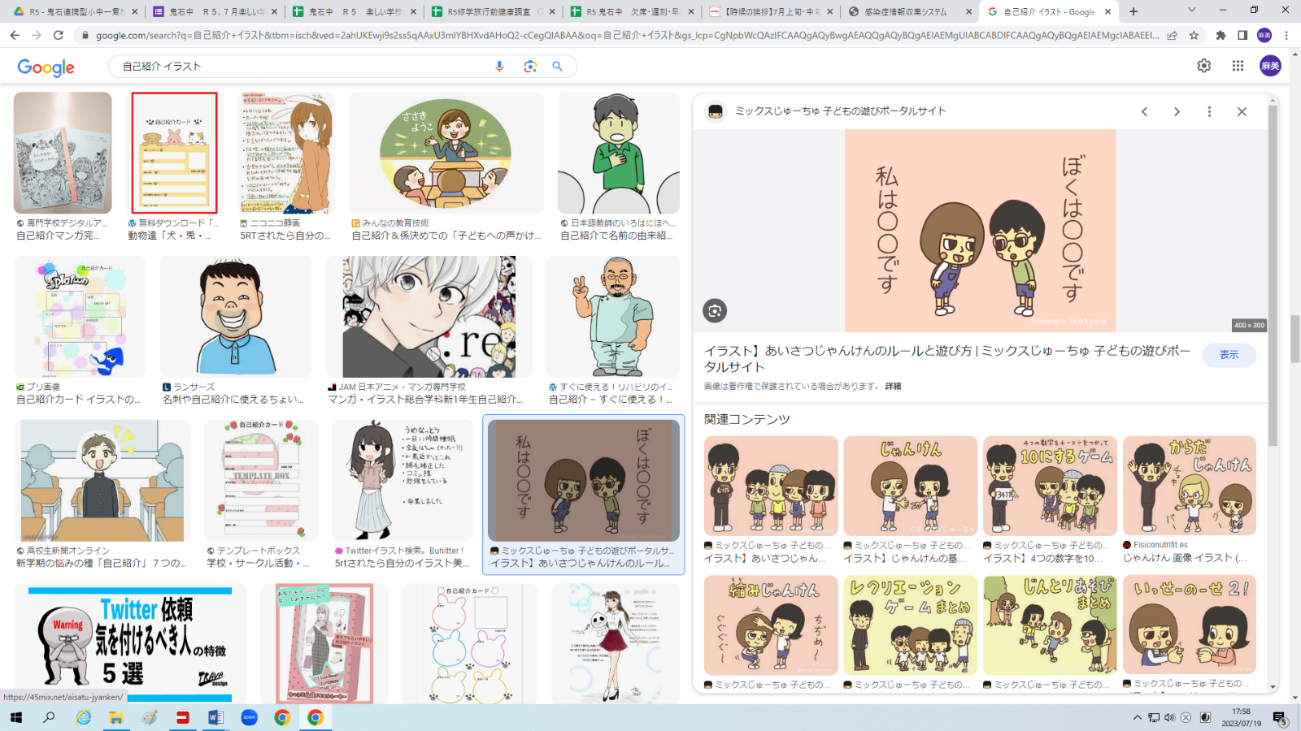

坂本SCによる心の健康ミニ講座　（1年生編）

**クラスみんなで仲良くなろう**

スクールカウンセラーの坂本先生と一緒に「仲間の誘い方」、「仲間の入り方」、「自己紹介」を

ゲーム感覚で体験しました！まずは、声を出さずに、次に声を掛けあって、集まるゲームを体験し、最後に、お互いに自己紹介をしました。

☆ポイントは、

1. 相手の顔を見て、②聞こえる声で、③表情を加えて（笑顔で）

◇生徒の感想（一部抜粋）

・普段話さない人と話が出来た。

・これからはポイントを使ってみんなと仲良くしたい。

・笑顔を意識して話すといい気持ちになれる。

体験をしてみて、普段あまり話をしない友人とも話が出来たようです。ぜひ3つのポイント

を忘れず、今後に生かして、更に仲の良いクラスづくりを目指しましょう♪

友人とのかかわり方について

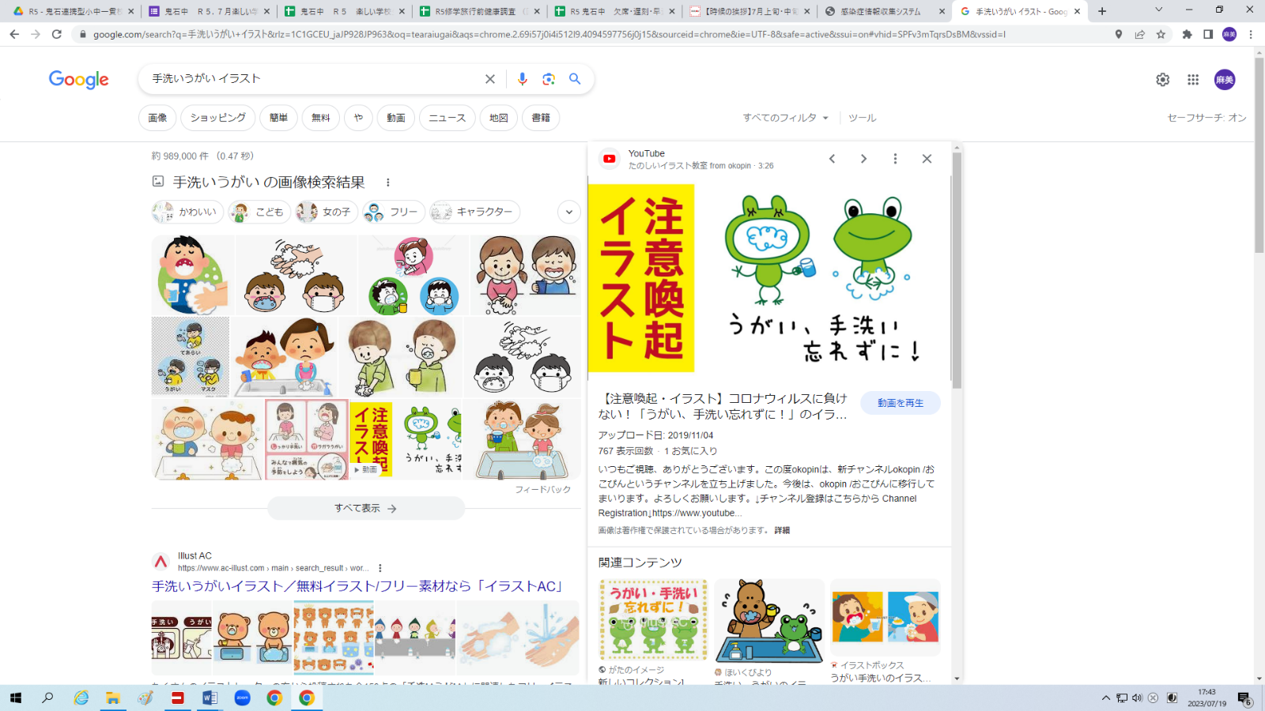　感染症情報

　　県内で、ヘルパンギーナなど夏に流行する感染症ともに新型コロナウイルス

感染症も増えています。

**感染症対策の基本は、規則正しい生活、手洗い・うがい**です。

**夏休み中も引き続き、ご家庭での感染症対策を**お願いします。

